1번

.data

str: .asciiz "20135151 / 이갑성"

newline: .asciiz "\n"

.text

.globl main

main:

li $v0 4;

la $a0 str

syscall

li $v0, 4

la $a0, newline

syscall

la $s1, 30 #$s1레지스터에 30(상수)을 저장한다.

la $s2, 40 #$s1레지스터에 40(상수)을 저장한다.

add $s3, $s1, $s2 #$s1레지스터의 값과 $s2레지스터의 값을 더해서 $s3레지스터에 넣어라

sub $s4, $s1, $s2 #$s1레지스터의 값과 $s2레지스터의 값을 빼서 $s4레지스터에 넣어라

li $v0, 1 #$v0레지스터에 1번 코드를 불러와라

move $a0, $s3 #$s3레지스터를 $a0레지스터로 이동(저장)

syscall #$v0에 설정된 레지스터 값 수행

li $v0, 4 #$v0레지스터에 4번 코드를 불러와라

la $a0, newline #newline 주소를 $a0에 불러와라

syscall #$v0에 설정된 레지스터 값 수행

li $v0, 1 #1번 코드를 $v0레지스터에 넣어라

move $a0, $s4 #$s4레지스터를 $a0레지스터로 이동(저장)

syscall #$v0에 설정된 레지스터 값 수행

li $v0, 4 #4번 코드를 $v0레지스터에 넣어라

la $a0, newline #$a0에 newline 주소를 불러와라

syscall #$v0에 설정된 레지스터 값 수행

li $v0, 10 #$v0레지스터에 10번 코드를 불러와라

syscall #$v0에 설정된 레지스터 값 수행

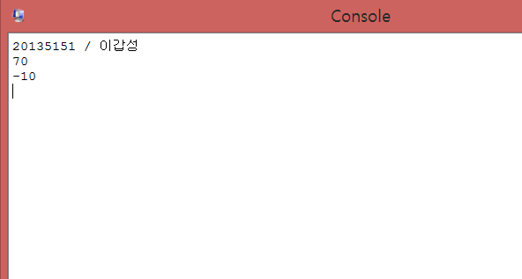

2번

.data

str: .asciiz "20135151 / 이갑성"

newline: .asciiz "\n"

.text

.globl main

main:

li $v0, 4

la $a0, str

syscall

li $v0, 4

la $a0, newline

syscall

la $s1, 0x1234 #$s1레지스터에 0x1234를 저장

la $s2, 0xABCD #$s2레지스터에 0xABCD를 저장

and $s3, $s1, $s2 #$s1레지스터와 $s2레지스터의 and 한 결과 값을 $s3레지스터에 저장

or $s4, $s1, $s2 #$s1레지스터와 $s2레지스터의 or 한 결과 값을 $s4레지스터에 저장

xor $s5, $s1, $s2 #$s1레지스터와 $s2레지스터의 xor 한 결과 값을 $s5레지스터에 저장

nor $s6, $s1, $s2 #$s1레지스터와 $s2레지스터의 nor 한 결과 값을 $s6레지스터에 저장

li $v0, 10 #$vo레지스터에 코드값 10번을 불러온다

syscall #$v0에 설정된 레지스터 값 수행

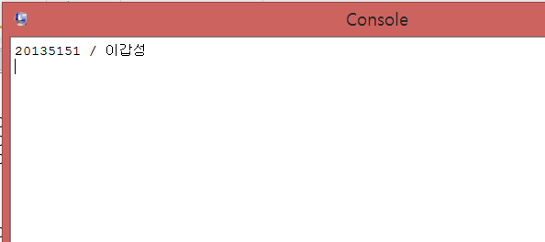

3번

.data

str: .asciiz "20135151 / 이갑성"

newline: .asciiz "\n"

.text

.globl main

main:

li $v0, 4

la $a0, str

syscall

li $v0, 4

la $a0, newline

syscall

la $s0, 30 #$s0레지스터에 상수값 30을 저장해라

addi $s1, $s0, 5 #$s0레지스터의 값과 상수값 5를 더해서 $s1레지스터에 넣어라

li $v0, 1 #$v0레지스터에 코드값 1번을 불러와라

move $a0, $s1 #$s1레지스터를 $a0레지스터로 이동해라(저장해라)

syscall #$v0에 설정된 레지스터 값 수행

li $v0, 4 #$v0레지스터에 코드값 4번을 불러와라

la $a0, newline #$a0레지스터에 newline을 저장해라

syscall #$v0에 설정된 레지스터 값 수행

addi $s2, $s0, -50 #$s0레지스터의 값과 상수값 -50을 더해서 $s2레지스터에 넣어라

li $v0, 1 #$v0레지스터에 코드값 1번을 불러와라

move $a0, $s2 #$s2레지스터를 $a0레지스터로 이동해라(저장해라)

syscall #$v0에 설정된 레지스터 값 수행

li $v0, 10 #$v0레지스터에 코드값 10번을 불러와라

syscall #$v0에 설정된 레지스터 값 수행

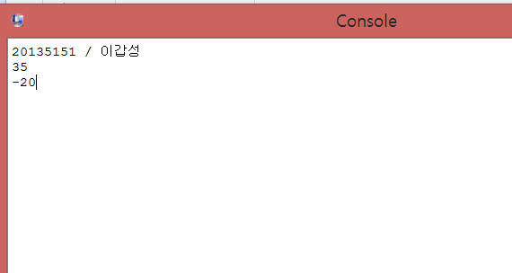

4번

.data

str: .asciiz "20135151 / 이갑성"

newline: .asciiz "\n"

.text

.globl main

main:

li $v0, 4

la $a0, str

syscall

li $v0, 4

la $a0, newline

syscall

la $s0, 30 #$s0레지스터에 코드값 30번을 불러와라

addi $s1, $s0, 5 #$s0레지스터와 상수값 5를 더한 결과를 $s1레지스터에 저장해라

li $v0, 1 #$v0레지스터에 코드값 1번을 불러와라

move $a0, $s1 #$s1레지스터를 $a0레지스터로 이동해라(저장)

syscall #$v0에 설정된 레지스터 값 수행

li $v0, 4 #$v0레지스터에 코드값 4번을 불러와라

la $a0, newline #$a0레지스터에 newline을 저장해라

syscall #$v0에 설정된 레지스터 값 수행

addi $s2, $s0, -50 #$s0레지스터와 상수값 -50을 더한 결과를 $s2레지스터에 저장해라

li $v0, 1 #$v0레지스터에 코드값 1번을 불러와라

move $a0, $s2 #$s2레지스터를 $a0레지스터로 이동해라(저장)

syscall #$v0에 설정된 레지스터 값 수행

li $v0, 10 #$v0레지스터에 코드값 10번을 불러와라

syscall #$v0에 설정된 레지스터 값 수행

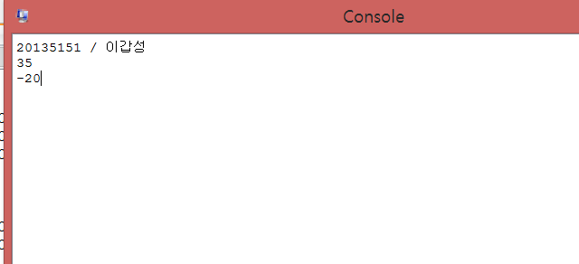

|  |  |
| --- | --- |
| $s1 | 0x0021B8DF |
| $s2 | 0x0E050367 |

|  |  |  |  |  |  |  |  |  |  |
| --- | --- | --- | --- | --- | --- | --- | --- | --- | --- |
| $s3 | 0xF1DA44 | 1111 | 0001 | 1101 | 1010 | 0100 | 0100 | 0000 | 0000 |
| $s4 | 0x0E24BBB8 | 0000 | 1110 | 0010 | 0100 | 1011 | 1011 | 1011 | 1000 |